Упражнение 2
Сливане на Excel файлове, премахване на липси в данните, и запис на слетия файл
- Работете в скрипта си от упражнение 1, понеже вече имате кода за зареждане на файловете – за първия файл са прочетени всички колони, а за втория само Date, NO, NO2, AirTemp, Press, и UMR.

- Създавате нов DataFrame с функцията на pandas с име DataFrame. Тя връща новосъздаден празен DataFrame. В него ще сливате файловете.

- Създайте цикъл, който продължава докато стигне последния ред на day.xls файла.
Пример за цикъл:

for i in range(ограничение):
инструкция
инструкция
…………………

Важно уточнение е, че всичко, което искате да се изпълни в цикъла трябва да е отместено вдясно!

Ограничението може да го сложите като просто индексирате колона Date – Например, ако името на променливата, където ви е зареден day.xls ви се казва df, то df[“Date”] ви дава само колоната Date, а df[“Date”].size броя редове за тази колона. Стъпки от 4 до 7 се пишат в цикъла!

- За всяка итерация (т.е. всеки ред) трябва да вземете стойностите за Date, О3, и PM10 от day.xls файла.

- След това, чрез Булево индексиране трябва да извлечете всички 24 реда от hour.xls файла, които съответстват на датата (Date) за текущия ред от day.xls. Т.е., чрез датата от файла day.xls ще извличаме всички записи от hour.xls, които са за тази дата.

Булевото индексиране изглежда така (df ни е променлива със зареден файл):

df[Булева инструкция]

В квадратните скоби, където стои „Булева инструкция“ използвайте следния синтаксис:

df[колона].str.contains(дата)

Т.е. се получава - df[df[колона].str.contains(дата)]. Резултатът от тази инструкция го запишете в нова променлива.

Това ще ви върне всички редове, съдържащи съответната дата като DataFrame обект, записан в новата ви променлива.

- За резултата, получен от предишната стъпка, използвайте функцията на pandas с име insert, за да добавите О3 и PM10 колоните от day.xls. Внимание – не ви трябва нова променлива. Функцията директно модифицира извикващия DataFrame.

Пример:

Резултат_от_стъпка_5.insert(индекс_на_новата_колона, име_на_новата_колона, стойност_на_колоната)

- Накрая, използвайте функцията на pandas с име append за DataFrame обекта, който сте създали на стъпка 2, за да добавите към него тези 24 реда, и запишете резултата в променливата от стъпка 2. Като аргумент на функцията append се подава резултатът от стъпка 5.

- Вече извън цикъла, извикайте функцията на pandas с име dropna за променливата от стъпка 2, като запишете резултата в променлива. Не подавайте аргументи. Функцията премахва всички редове, на които има липсващи стойности.

- Извикайте функцията на pandas с име round за променливата от стъпка 8, като пак запишете резултата в променлива. Като аргумент на функцията се подава речник (dictionary) със следния формат:

{име_на_колона : цифри_след_запетаята_до_които_да_се_закръгли, име_на_колона1 : цифри_след_запетаята_до_които_да_се_закръгли, ……………………..,
име_на_колонаN : цифри_след_запетаята_до_които_да_се_закръгли }

За „цифри_след_запетаята_до_които_да_се_закръгли“ за колони NO, NO2, O3, и PM10, използвайте 2, за AirTemp и UMR, използвайте 1, а за Press, използвайте 0.

Резултатът трябва да изглежда така:
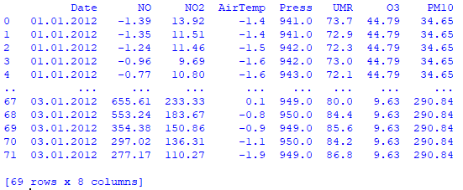
Фигура 1: Резултат след стъпка 9

- Последната стъпка е да запишете променливата от стъпка 9 в csv файл. Това става чрез извикване на функцията на pandas с име to_csv за променливата от стъпка 9.

Аргументите, които трябва да подадете са 2. Първият е пътят, където искате да се запише файла – пример:

“C:\\Users\\1234\\Desktop\\123.csv”

Ако напишете само име на файл – например “123.csv”, то файлът ще се запише там, където ви се намира скрипта, или откъдето сте отворили средата, или командния ред (ако пишете на Python в командния ред).

Вторият аргумент, който трябва да подадете, са колоните, които да се запишат във файла. Тъй като датата ни беше нужна само за индексиране, вече не ни трябва. Запишете само колони "NO", "NO2", "AirTemp", "Press", "UMR", "O3", "PM10".

Колоните се изброяват така:

columns = [ “име_на_колона”, „име_на_колона1“, ….. „име_на_колонаN“]

- Файлът трябва да изглежда така:

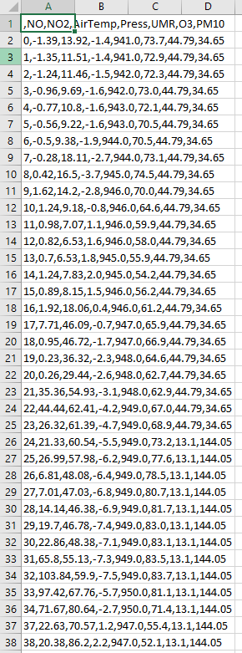
Фигура 2: Слетия файл
Вижда се, че стойностите на последните 2 колони (O3 и PM10) се повтарят за всеки 24 реда, което всъщност искахме. За всеки ден сме сложили съответните стойности за О3 и PM10. Вижда се още, че 3 реда ги няма (редове 35,36, и 50). Това са редовете, в които е имало липсващи стойности.

- Качете скрипта към упражнение 2 в Moodle.

